Технологическая карта урока.
1. Ф.И.О. учителя: Сорокина Елена Владимировна
2. Класс: 9 Дата: ___________Предмет: химия № урока по расписанию: 39
3. Тема урока: «Углерод»
4. Место и роль урока в изучаемой теме: 1 урок.
5. Цели урока:
-образовательная: знать строение атома углерода. Аллотропные модификации углерода. Явление адсорбции и его практическое значение. Окислительно – восстановительные способности элемента углерода по его положению в ПСХЭ.
-развивающая: развить навыки абстрактного мышления, уметь объяснять физический смысл порядкового номера химического элемента, номера группы и периода, закономерности изменения строения атомов, свойств элементов в пределах малых периодов и главных подгрупп, а также свойства образуемых ими высших оксидов
-воспитательная: знать: явление адсорбции и его роль для человека.
6.Тип урока: комбинированный
Характеристика этапов урока
Этап урока | Время, мин | Цель | Содержание учебного материала | Методы  и приемы работы | ФОУД* | Деятельность учителя | Деятельность  учеников
Организационный этап. | 2 | - создать условия для возникновения внутренней потребности включения в деятельность («хочу»);  - актуализировать требования к ученику со стороны учебной деятельности («надо»);  - установить тематические рамки учебной деятельности («могу»). | 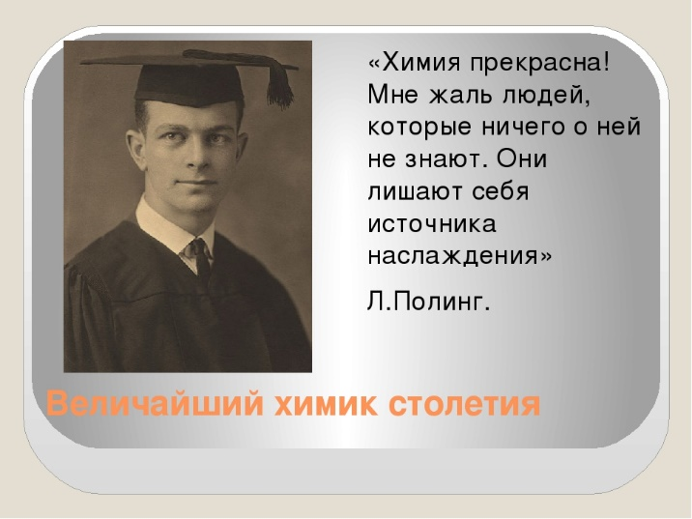 Эпиграф к уроку.  Готовы к уроку? Что у вас должно быть на парте для хорошей работы на уроке? Молодцы! | Устный | Ф | Проверяет готовность обучающихся к уроку. | Беседуют с учителем.
Актуализация знаний. | 5 | Актуализировать знания пройденного материала. | Давайте вспомним, какую тему мы с вами изучили на прошлом уроке? Что было задано на дом? Все справились с заданием?  Верно, давайте проверим, как вы усвоили тему прошлого урока и решим тест.  1. Сколько содержатся электронов на внешнем электронном слое атома фосфора:  а) 5 +  б) 4  в) 3  2. У какого элемента радиус атома меньше:  а) фосфор  б) азот +  в) радиус равен  3. Какую низшую степень окисления моет проявлять фосфор:  а) -5  б) -4  в) -3 +  4. Какую высшую степень окисления моет проявлять фосфор:  а) +5 +  б) +6  в) +4  5. Фосфор в свободном виде в природе:  а) встречается  б) встречается кое где  в) не встречается +  6. Один из видов соли, который может образовать ортофосфорная кислота:  а) гидросульфиты  б) дигидрофосфаты +  в) ортосудьфиты  7. Один из видов соли, который может образовать ортофосфорная кислота:  а) дигидросульфиты  б) ортосудьфиты  в) гидрофосфаты +  8. Один из видов соли, который может образовать ортофосфорная кислота:  а) ортофосфаты +  б) гидросульфиты  в) дигидросульфиты  9. Мягкое воскоподобное вещество белого или светло-желтого цвета. Это простое вещество имеет молекулярное строение. В узлах кристаллической решетки белого фосфора находятся молекулы состава Р4. Эта аллотропная модификация самая химически активная:  а) красный фосфор  б) черный фосфор  в) белый фосфор +  10. В каком ряду химических элементов усиливаются неметаллические свойства соответствующих им простых веществ:  а) хлор → бром → иод  б) алюминий → фосфор → хлор +  в) фтор → азот → углерод | Устный. | Ф  И | Опрос изученного материала прошлых уроков.  Какие вопросы у вас вызывают затруднение? | Отвечают на вопросы.  Задают вопросы. Зачитывают пословицы о русском языке
Постановка темы и цели урока. | 7 | Развить навыки самостоятельной постановки темы и цели. | Людям я совсем как брат.  Много тысяч лет назад,  Освещая интерьер  Первобытных их пещер,  Я уже пылал в костре.  И украсить был я рад  Дам и рыцарей наряд,  Что блистали при дворе…  Если мягким быть решу,  То в тетради я пишу,  Такова друзья природа  Элемента… Какая цель нашего урока? | Устный | Ф | Подводит к формулированию детьми темы и цели урока.  Уточняет понимание учащимися поставленной цели урока.  Выдвигает проблему. | отвечают на вопросы.
Работа  о теме- проверка знаний | 13 | Изучить новые понятия и термины по новой теме | План урока:  Положение в ПС и особенности строения атома  Физические свойства углерода.  Аллотропия.  Адсорбция  Химические свойства  Углерод в природе.  Применение углерода.  Сегодня на уроке мы познакомимся с разними видами углерода и для этого ребята нашего класса приготовили мини- сообщения. Давайте их послушаем и проверим справились ли они с заданием.  Мини- сообщение – Алмаз.  Мини- сообщение-Графит.  Доклад об ученом- химике.  А сейчас давайте поработаем с учебником.  Найдите определения в учебнике  Адсорбция – свойства угля и других твердых веществ поглощать и удерживать на своей поверхности газообразных или растворенных веществ  Адсорбенты – вещества , на поверхности которых происходит адсорбция  Десорбция - обратный адсорбции процесс -выделение поглощенных веществ | Рассказ, беседа, | Ф, И, П | Диктует, рассказывает, помогает | Слушают, отвечают на вопросы, помогают слабым ученикам
Физминутка | 2 | обеспечить активный отдых организму в процессе определенной учебной деятельности. | А сейчас немного отдохнем.  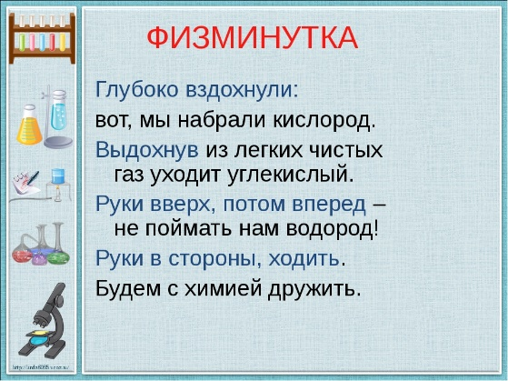 | рассказ | Ф | Проводит физминутку | выполняют
Закрепление знаний | 10 | Закрепить изученные знания на практике | На закрепление нашей темы я предлагаю вам провести опыт.  «Очистка графита от железной стружки с помощью магнита»  Для опыта мне нужно 2 человека. | практический | И | Объясняет выполнение заданий | Выполняют, помогают слабым ученикам.
Домашнее задание | 1 | Закрепить полученные знания | П.29, повторить конспект, задание 8 решить уравнения реакции. | устный | Ф | Диктует поясняет Д/З | Записывают в дневник
Рефлексия деятельности. | 5 | Развить у учащихся способность к самооценке, оценке одноклассников, связанных с работой на уроке, их активностью и тд. | Скажите, сложные ли были задания? Справились ли вы со всеми заданиями или какие- то у вас вызвали затруднения?  Как вы поработали на уроке, поставьте себе оценку сами.  А как вы справились- вам подскажет доска со словом, которое у вас получилось. | устный | Ф | Опрос мнения детей по уроку. | Ответы детей.  Самооценка.

6. Работа обучающихся на уроке (указать активность, меру занятости): Все учащиеся заняты на уроке- выполняют задания. Активность средняя.
7. Дифференциация и индивидуализация обучения (подчеркнуть): присутствовала /отсутствовала.
8. Характер самостоятельной работы учащихся (подчеркнуть): репродуктивный, продуктивный.
9. Оценка достижения целей урока: цели достигнуты.

Список используемой литературы:
-Неорганическая химия. В 3-х томах. Под ред. Третьякова Ю.Д
-Основы общей химии. А.П. Киселев. А.А Крашенинников.
-http://www.yoursystemeducation.com/opyty-po-ximii-uglerod-i-ego-soedineniya/
-https://infourok.ru/urok-po-himii-na-temu-uglerod-1418952.html
- учебник химии 9 класс. Габриелян О.С.

